# Отчёт о выполнении лабораторной работы №1 Установка и конфигурация операционной системы на виртуальную машину

***Российский Университет Дружбы Народов***  
***Факульткт Физико-Математических и Естественных Наук***

***Дисциплина:*** *Операционные системы*

***Работу выполнял:*** *Адебайо Ридван* *1032205020*

*НКНбд-01-20*

***Москва. Дисплейный класс РУДН. 2021г.***

# Цель работы

Целью данной работы является приобретение практических навыков установки операционной системы на виртуальную машину, настройки минимально необходимых для дальнейшей работы сервисов.

# Задание

Установить и настроить для дальнейшей работы виртуальную машину Linux

# Выполнение лабораторной работы

1. Я установил на личный компьютер Oracle Virtual Machine  
   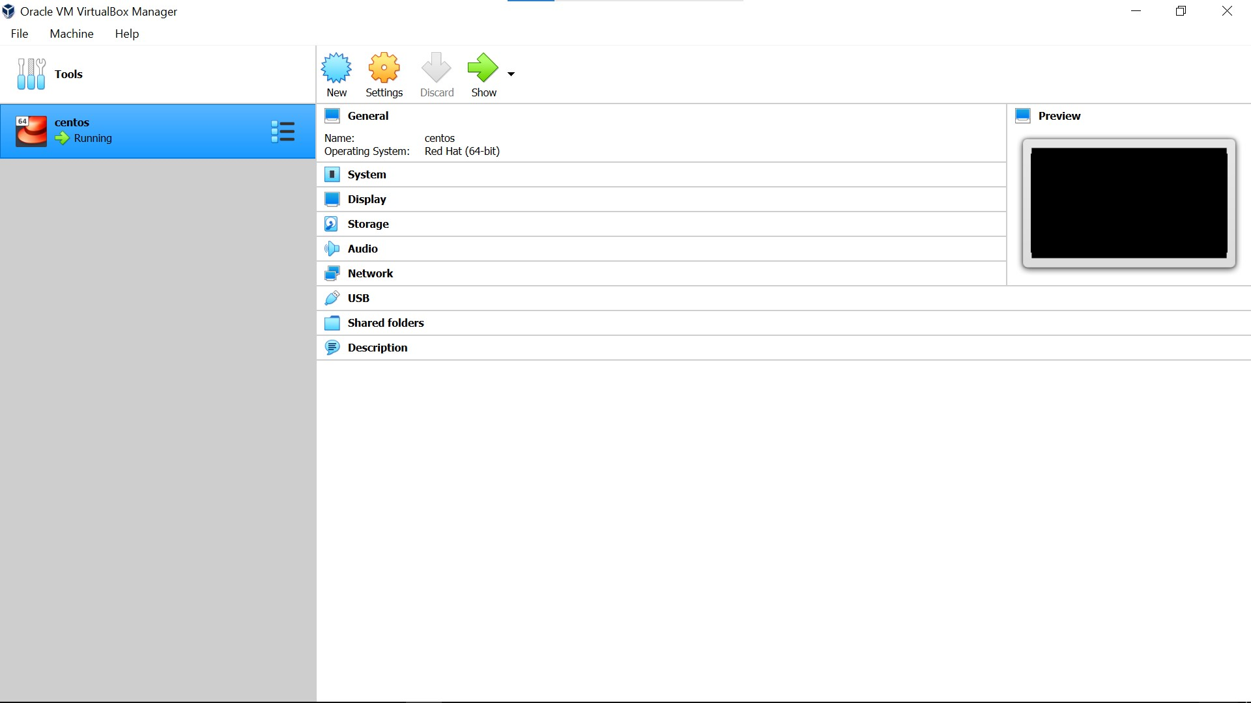
2. Настраиваю VM для установки Linux CentOS
   * Указываю имя виртуальной машины и тип гостевой ОС  
     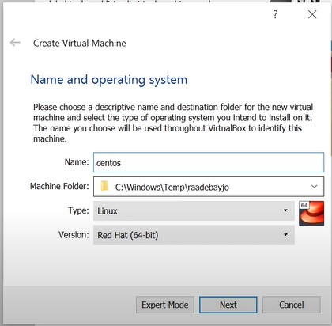
   * Создаю виртуальный диск типа VDI объемом 30 Гб  
     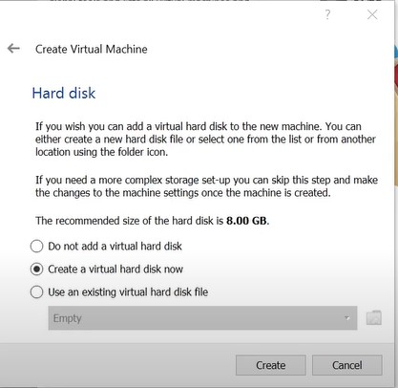
3. Пошаговая установка и настройка CentOS
   * В разделе “Выбор приложений” выбираем “Сервер с GUI”  
     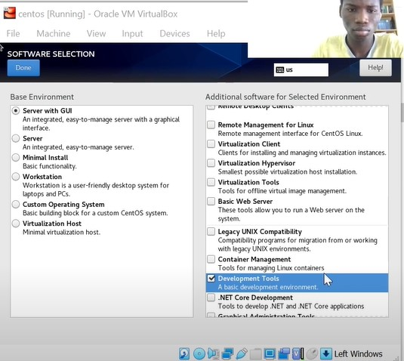
   * Установка пароля администратора  
     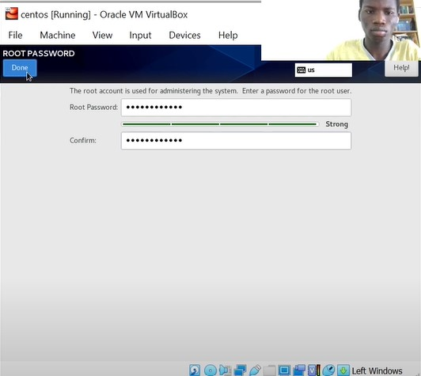
   * Отключаю KDUMP  
     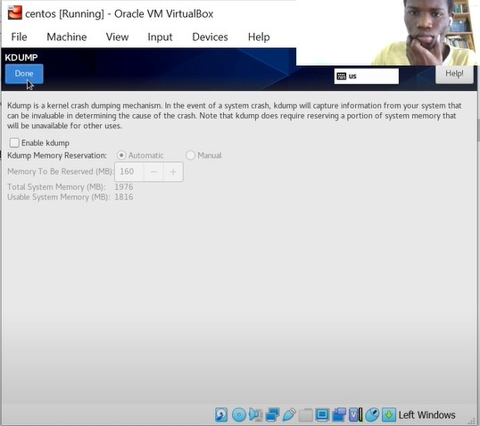
   * Принимаем лицензионное соглашение  
     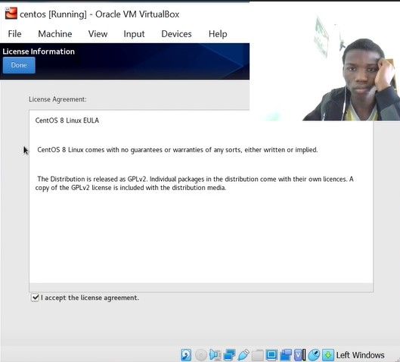
4. Подключаю образ диска дополнений гостевой ОС  
   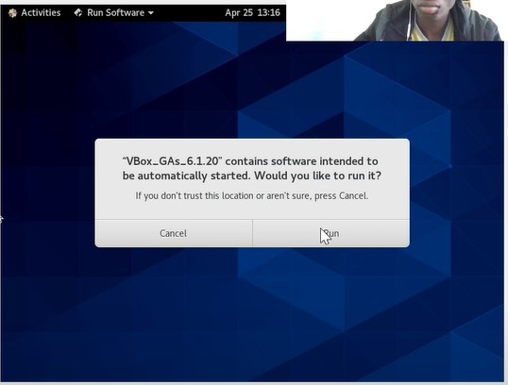

# Домашнее задание

1. Анализирую последовательность загрузки системы с помощью команды dmesg | less  
   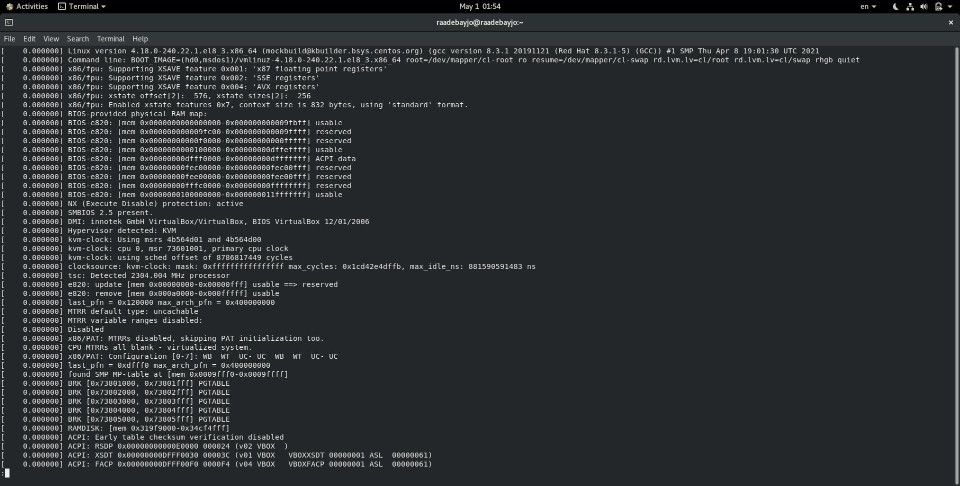
2. Получаем необходимую информацию с помощью команды dmesg | grep -i "..."
   1. Версия ядра линукс  
      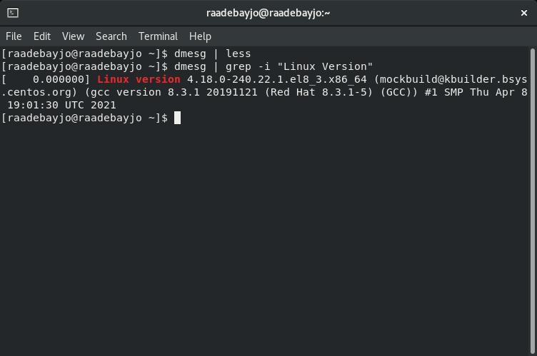
   2. Частота процессора  
      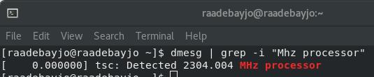
   3. Модель процессора  
      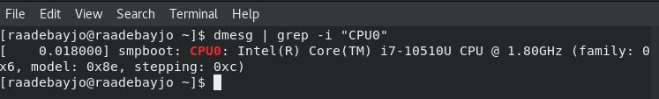
   4. Объем доступной оперативной памяти  
      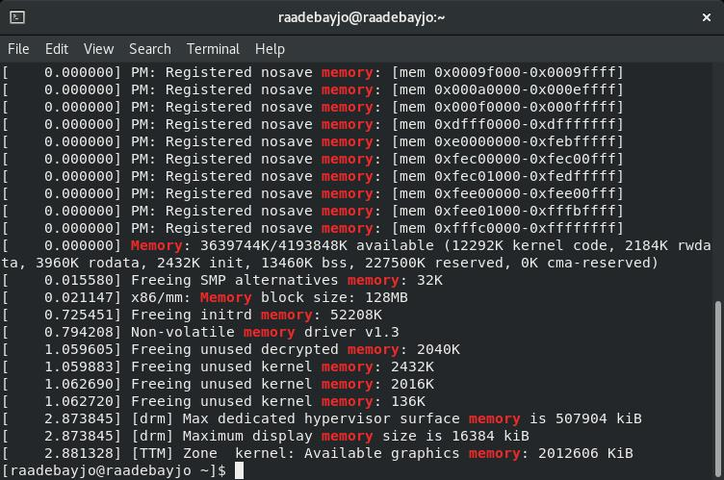
   5. Тип обнаруженного гипервизора  
      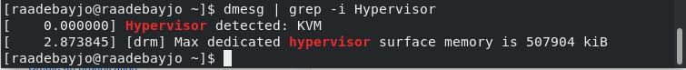
   6. Тип файловой системы корневого раздела  
      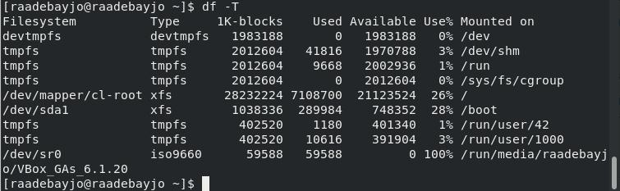
   7. Последовательность монтирования файловых систем  
      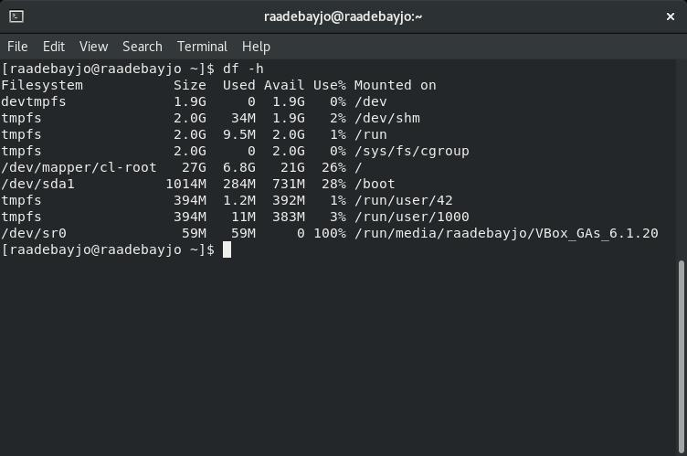

# Выводы

Данная лабораторная работа помогла мне научиться устанавливать и использовать виртуальную машину для работы. Я научился производить первоначальную настройку Oracle VM для работы с ОС CentOS. Также я научился использовать команду dmesg для поиска нужной информации о системе.

# Контрольные вопросы

1. Учетная запись пользователя содержит такие команды, как:
   * Системное имя пользователя
   * Пароль
   * Уникальный идентификатор пользователя (UID)
   * Идентификатор группы пользователя (GID)
   * Директория, в которой работает пользователь
2. Команды терминала:
   1. Для получения справки по команде используется флаг --help или -h, например cd --help
   2. Для перемещения по файловой системе используется команда cd, например cd downloads - перемещение в каталог “downloads” cd .. - перемещение в корневой каталог
   3. Для просмотра содержимого каталога используется команда ls
   4. Для определения объема каталога используется команда du Для удобства лучше использовать с ключами -s и -h например du -hs /downloads
   5. Чтобы создать файл или каталог, используются команды touch и mkdir соответственно например touch text.txt, mkdir downloads2 Чтобы удалить файл или каталог, используются команды rm и rmdir соответственно например rm text.txt, rmdir downloads2
   6. Для создания и редактирования прав файла/каталога используют chmod например chmod 777 text.txt
   7. Для просмотра истории команд используют history
3. Файловая система - это порядок, определяющий организацию, структуру, хранение и именование на определенном логическом носителе Примеры наиболее распространенных файловых систем: *NTFS*, *FAT32*, *exFAT*
4. Узнать, какие ФС смонтированы в ОС, можно узнать с помощью команды mount
5. Можно использовать команду killall *Process Name*